Zajęcia logopedyczne

Dzień dobry
Zapraszam do ćwiczeń usprawniających funkcje poznawcze tj. uwaga, pamięć, myślenie, mowa. Proponuję 3 zadania: kategoryzację według kolorów, odtwarzanie szeregów i sekwencji kolorystycznych.
Kategoryzowanie to zdolność dostrzegania cech wspólnych i różnicujących pośród przedmiotów, grupowanie ich według jakiejś zasady.
Szereg jest ciągiem elementów ustawionych obok siebie w linii prostej.
Sekwencja jest ciągiem elementów, stanowiącym uporządkowaną według określonej reguły strukturę.
Do ćwiczeń potrzebne będą klocki o różnym kolorze oraz pojemniki np. koszyki, miski, pudełka itp. Zamiast klocków można wykorzystać również inne pomoce, które macie w domu np. kolorowe klamerki, guziki, kredki.

Propozycja 1
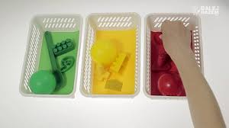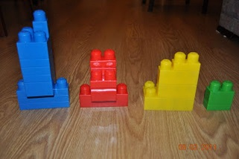
Rozsypujemy kolorowe klocki na stole. Segregujemy klocki według koloru wkładając do pojemników lub budując wieże. W zależności od możliwości uczeń pracuje samodzielnie lub z pomocą rodzica.

Propozycja 2
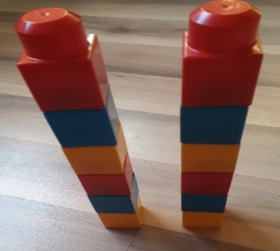
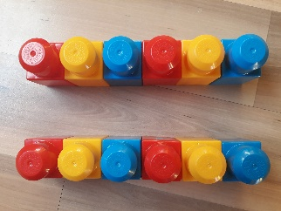

Układamy szeregi z trzech różnych kolorów klocków, trzymając się powtarzanej sekwencji kolorystycznej np. czerwony, żółty, niebieski. Uczeń stara się odtworzyć wzór. Szereg można układać w poziomie lub w pionie. W zależności od możliwości uczeń pracuje samodzielnie lub z pomocą rodzica.

Propozycja 3
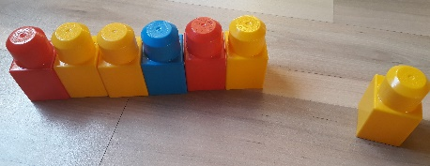
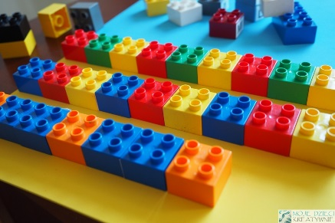
Układamy szereg z trzech różnych kolorów klocków, trzymając się powtarzalnej sekwencji kolorystycznej np.: czerwony, zielony, żółty lub czerwony, żółty, żółty, niebieski. Uczeń stara się kontynuować wzór w tej samej sekwencji samodzielnie lub z pomocą.

Pozdrawiam i życzę udanych ćwiczeń
Agnieszka Swoboda

